**Rebasing**:

For Merging, We Will End With Fast-Forward Merging.

We Must Use Rebasing For Local Repository (That Means With Re-Basing Not Use With Push).

Here In The Third Picture, Rebasing Will Create New Commits For F1 && F2 And Change The Pointer.

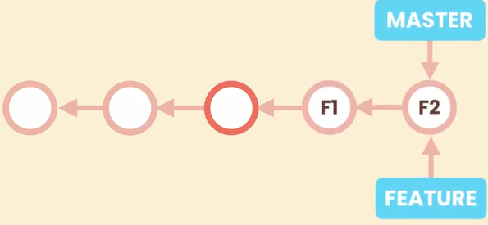

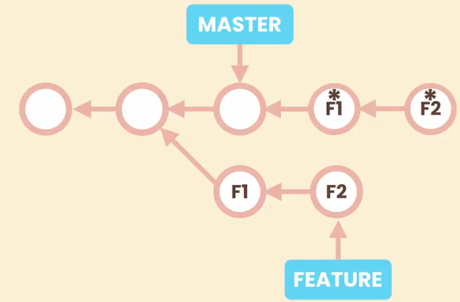 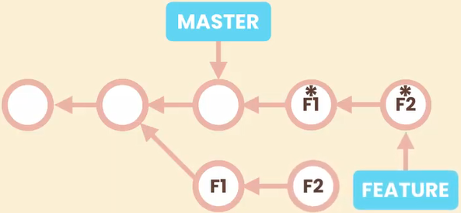

************************************************

To Rebase:

* First: Go To The Specific Branch.
* Run Command: git rebase main

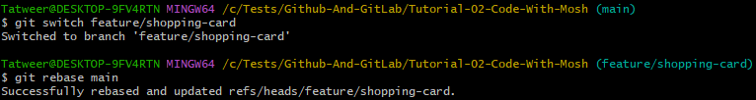

************************************************

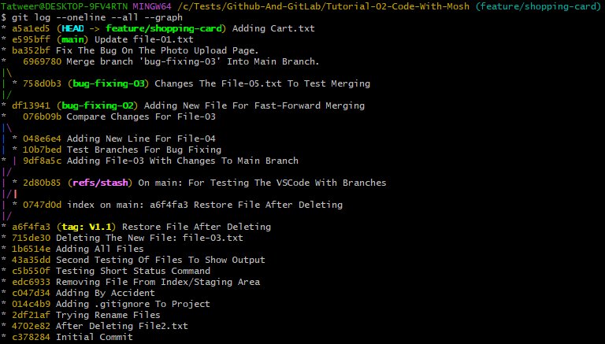

************************************************

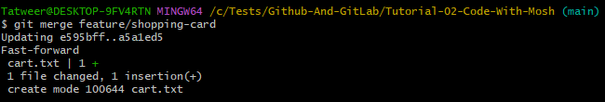

************************************************

If We Have Conflict With Rebasing, Then We Must Solve The Conflict, Then Use Command: **git rebase** *--***continue**



************************************************



************************************************



************************************************



************************************************

Cherry Picking: We Have Feature In Some Branch, And We Want It On Master.

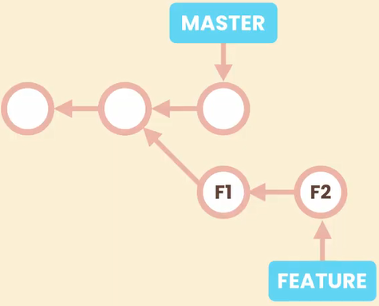 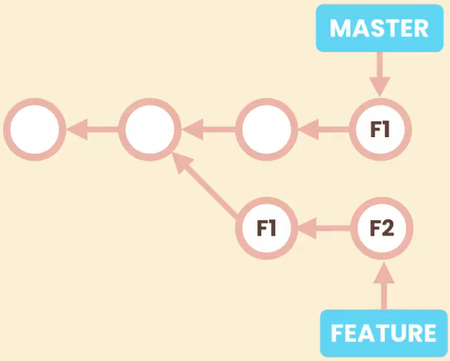

************************************************

Here We Use The Commit-Id Of The Feature That We Want On Master (Main) Branch

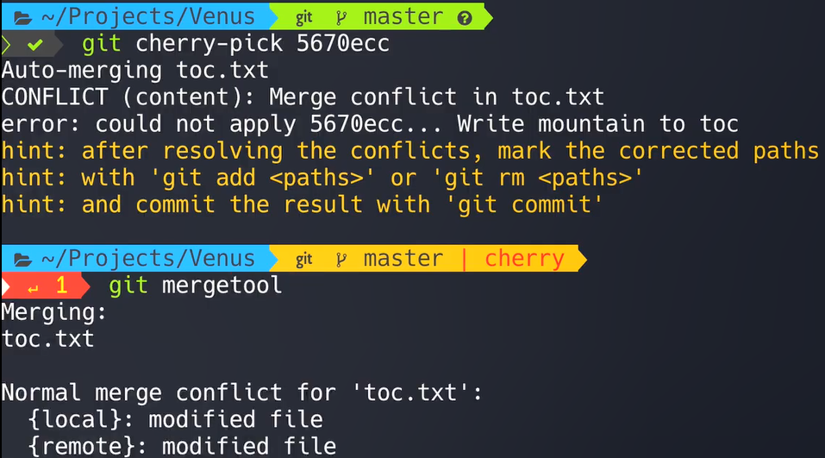

************************************************

To Restore Specific File From Specific Branch (Not The Entire Feature); We Can Use: ***git restore***

* *Ex*: *git restore --source=feature/send-email -- file-01.txt*

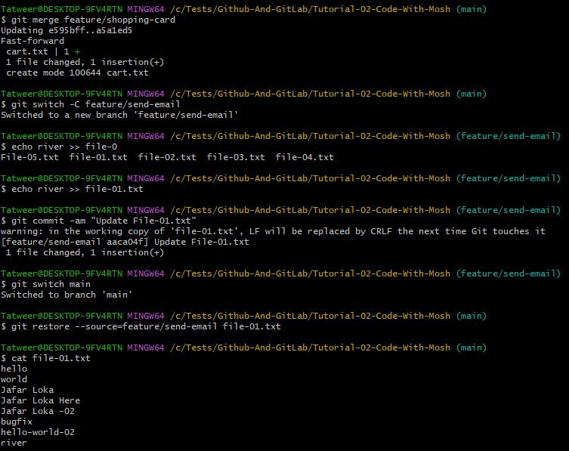

************************************************

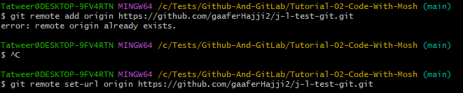

************************************************

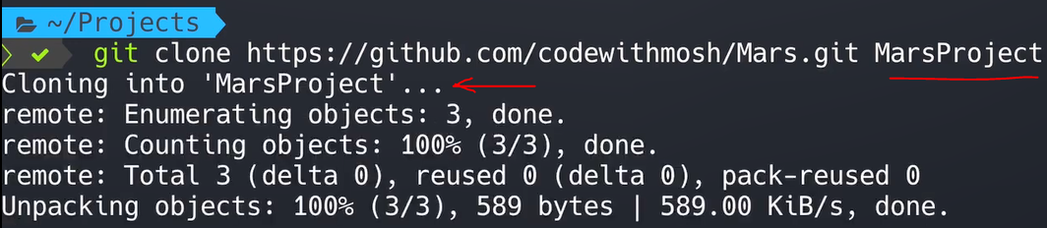

************************************************

To Get List Of Remote Repositories:

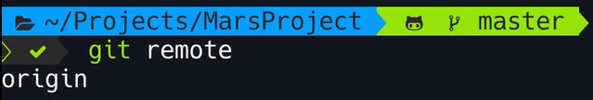

************************************************

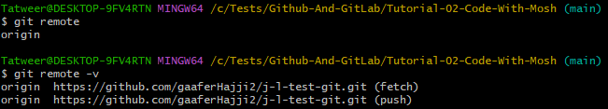

************************************************

Here We Have Changes On Remote, But Not On Local; So We Use: *git fetch*.

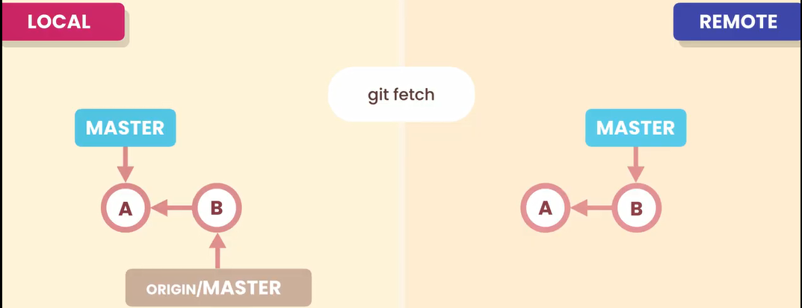

************************************************

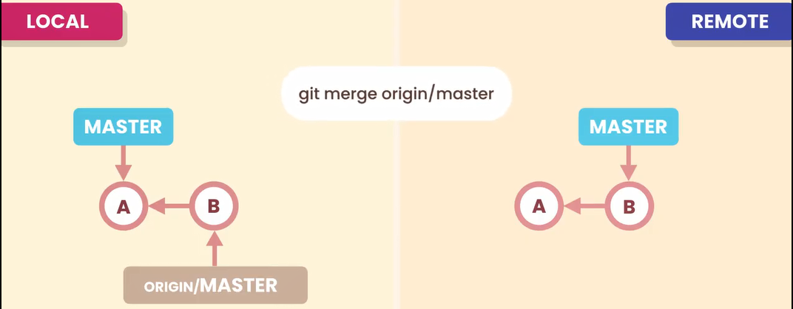

************************************************

If We Don’t Set The Third Parameter For Fetch; *Then The Default is Origin*.

If We Don’t Set The Fourth Parameter For Fetch, *Then The Default Will Be main*.

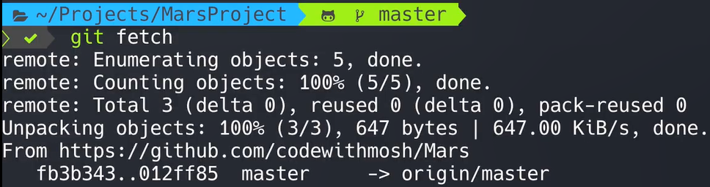

************************************************

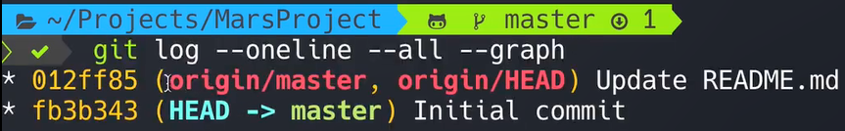

************************************************

For See How The Local And Remote Branches Are Diverged

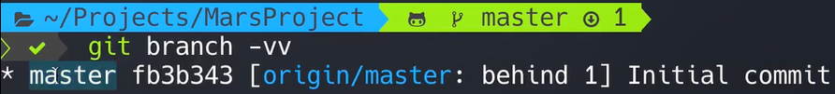

************************************************

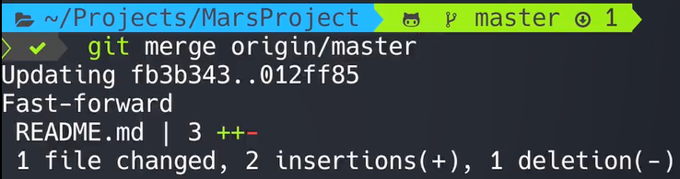

************************************************



************************************************

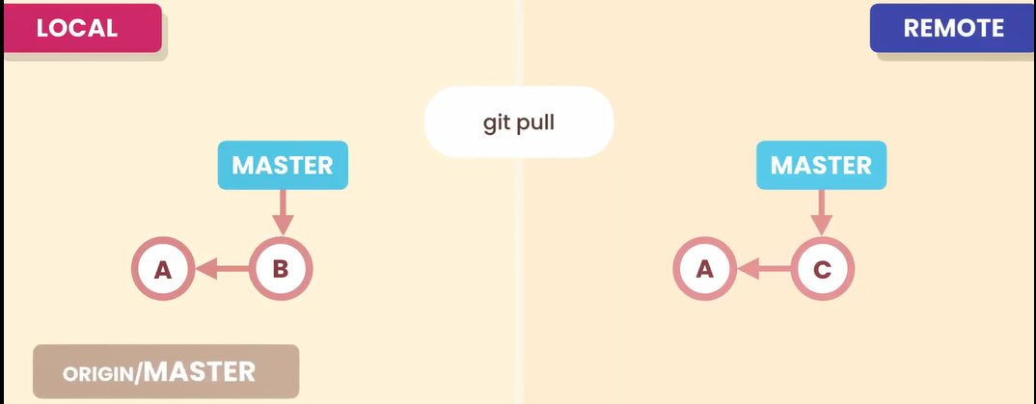

************************************************

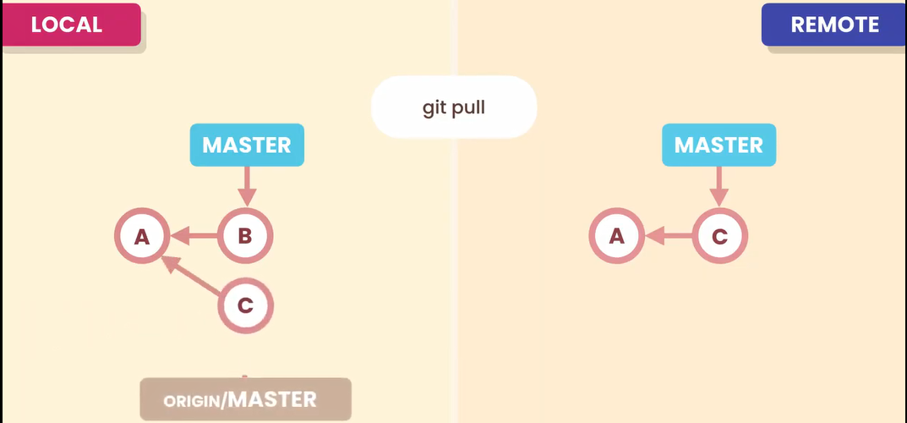

************************************************

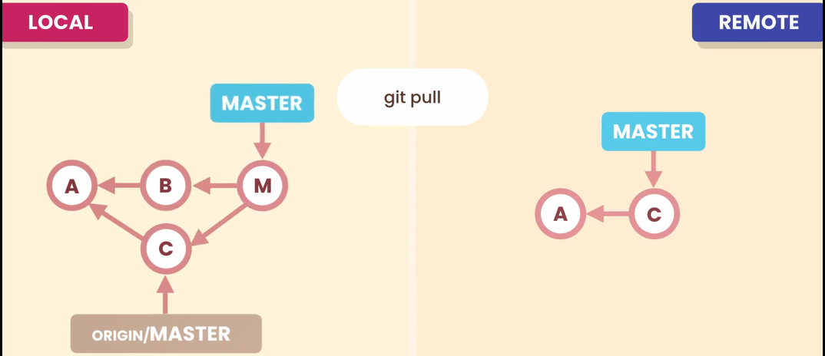

************************************************

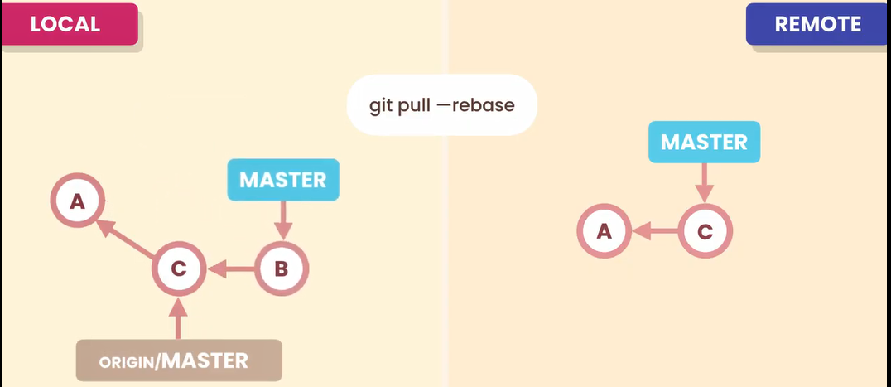

************************************************

Never Use This Command:

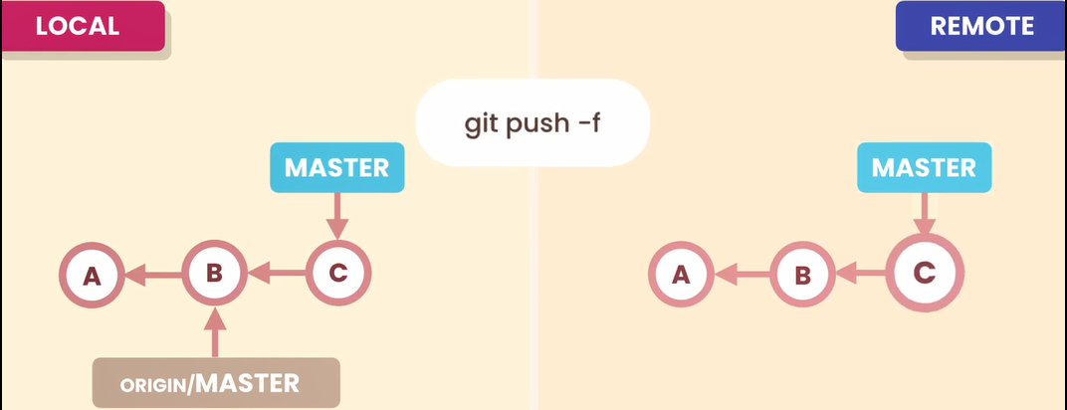

************************************************

This Will Store Credentials For 50-Minutes:



************************************************



************************************************